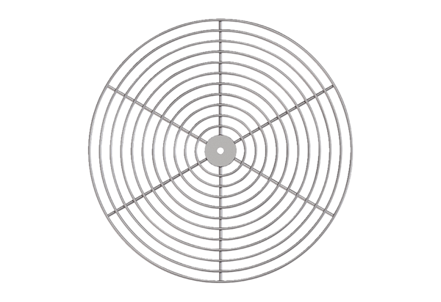Kratka ochronna, metalowa SG 20Opakowanie jednostkowe: 1 sztukaAsortyment: C
Numer artykułu: 0150.0114Producent: MAICO

